**Экскурсия по району Ивановское Восточного административного округа города Москвы.**

Добрый день, уважаемые гости, добро пожаловать в один из самых зелёных, тихих и спокойных районов Москвы – район Ивановское. Сегодня я, Батарина Дарья, буду вашим экскурсоводом и проведу для вас экскурсию на тему: «История и достопримечательности района Ивановское». Наша экскурсия продлится около двух часов, протяжённость маршрута 4,8 км.

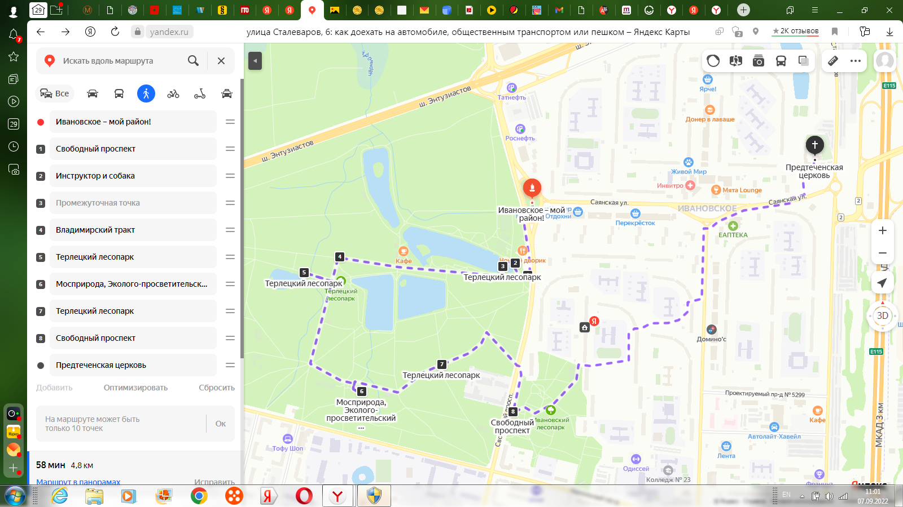

Ива́новское - район Восточного административного округа города Москвы. На севере он граничит с районом Восточное Измайлово, на востоке - с Реутовом, на юге - с Вешняками и Новогиреево, на юго-западе - с районом Перово, на западе - с Измайлово. Площадь района - 1019 Га, население - 125 737 человек (по данным на 2022 год).

История района своими корнями уходит в глубину XVI века, к временам Ивана Грозного. На месте, где вырос современный район, располагалось село Ивановское, первое упоминание о котором в письменных источниках относится к 1576 году. В годы Смутного времени (начало XVII века) оно было разрушено, но опять возродилось в 1660-е годы, войдя в состав знаменитой Измайловской Государевой вотчины, которой владели цари династии Романовых. Стараниями Алексея Михайловича территории вотчины были превращены в земледельческую академию современного образца. Здесь располагались опытные поля, аптекарские огороды, удивительные плодовые сады, теплицы с южными растениями, тутовый сад. Было выкопано 40 прудов для хозяйственных нужд и разведения рыбы.

В сентябре 1812, во время Отечественной войны, Ивановское оказалось в зоне боевых действий.

В XIX - начале XX века Ивановское входило в состав Пехорской волости Московского уезда. Население села занималось выращиванием картофеля, овса и ржи. С течением времени на территории Ивановского возникают промышленные предприятия: бумагопрядильное предприятие С. А. Мазурина, шёлковые фабрики Д. А. Денисова и П. А. Дурнеевой, ткацкое заведение Г. Миллер, стеариновый завод Г. Гирш; население села всё более становилось фабричным.

18 августа 1960 года Указом Президиума Верховного Совета РСФСР была установлена новая граница Москвы - ею стала строившаяся тогда Московская кольцевая автомобильная дорога. При этом восточная часть села Ивановское осталась в составе Московской области, будучи ранее включённой в состав города Реутова, а западная его часть вошла в состав Москвы (те дома, которые располагались на пути прокладываемой автомагистрали, были снесены). В 1972-1973 гг. на территории бывшего села было развёрнуто массовое жилищное строительство.

В ходе административной реформы 1991 года Москва была разделена на муниципальные округа, входящие в состав административных округов. 12 сентября 1991 года был создан муниципальный округ Ивановское, вошедший в состав Восточного административного округа.

Сейчас мы с вами находимся рядом с въездной стелой «Ивановское - мой район!», это своего рода визитная карточка района.

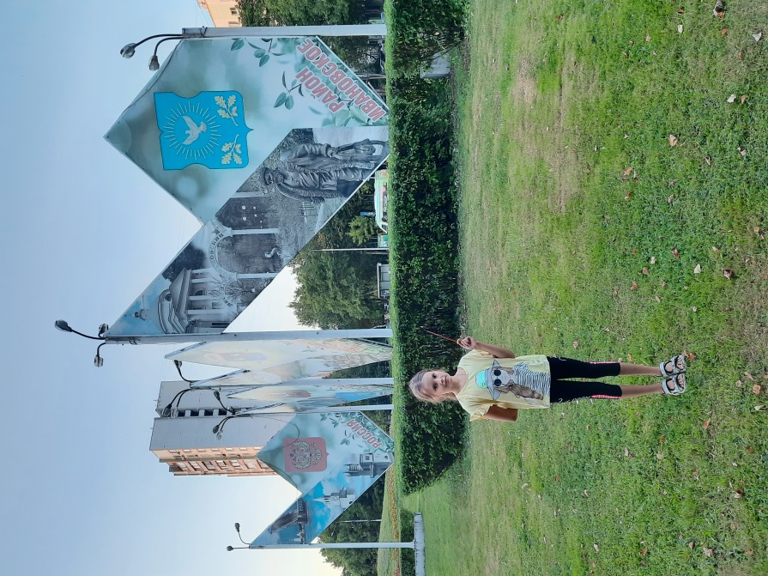

На ней вы можете видеть фотографии достопримечательностей района, а так же изображение герба района Ивановское. Серебряный голубь, летящий в окружении золотого сияния является геральдическим олицетворением Святого Духа, символом находящегося на территории муниципального округа храма Рождества Иоанна Предтечи, существующего с XVII века. По одной из версий, название бывшего села произошло от имени храма. Две золотые дубовые ветви символизируют расположенную на юго-востоке Терлецкого парка реликтовую дубраву, возраст отдельных деревьев которой — более 300 лет. Название дубравы (и парка) связано с последним владельцем этих земель отставным полковником русской армии А.И. Торлецким. Лазурь – символ возвышенных устремлений, искренности, преданности, возрождения. Серебро – символ чистоты, открытости, божественной мудрости, примирения. Золото – символ высшей ценности, величия, богатства.

Ивановское – зелёный район с большой площадью облагороженных парков и прудов. На территории района находятся Измайловский лесопарк, Терлецкий лесопарк (включая историческую часть, которая является памятником садово-паркового искусства XVIII века) и Ивановский лесопарк, а также зоны отдыха у Лебедянских прудов и рядом с прудом на улице Сталеваров.

Измайловский лесопарк - природно-исторический парк, один из крупнейших городских парков в Европе. С 1998 года является особо охраняемой природной территорией. Парк расположен на северо - западе района, помимо зелёного массива здесь находятся Лебедянский пруд, река Серебрянка, Харигозинские пруд и ручей, Ивановский отстойник. Основная часть зеленого массива парка находится в районе Измайлово.

Измайловский парк шоссе Энтузиастов отделён от Терлецкого парка, рядом с которым мы с вами сейчас и находимся. Давайте пройдём к основному входу в Терлецкий парк.

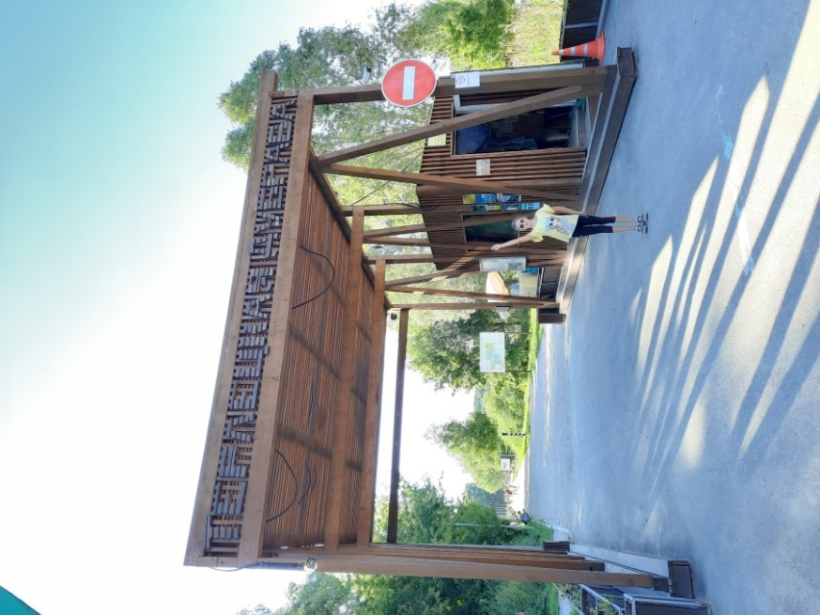

Терлецкий парк – это лесной массив площадью 141 Га. Официально парк начал существовать в 1972 году (вместе с началом строительства микрорайона Ивановское). Тогда Терлецкую дубраву выделили из Измайловского парка, южной частью которого она являлась прежде. Название хранит память о генерале Александре Торлецком, приобретшем и обустраивавшем эту местность (тогда подмосковную) в начале XX века.

Итак, давайте пройдём в сам парк.

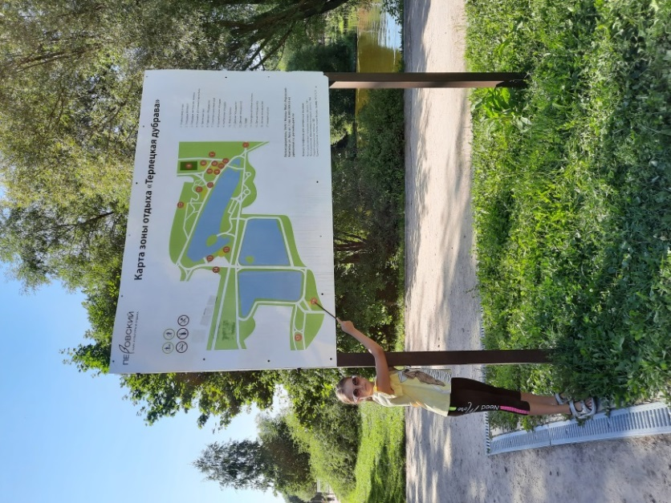

В 2017-18 годах общественное пространство в Терлецком лесопарке было комплексно благоустроено в рамках программы создания комфортной городской среды «Мой район». Восемь старых беседок заменили на шесть новых, с дорожек убрали бетон, который заменили на гравий и прорезиненное покрытие. В парке были построены теннисный корт, площадки для игры в волейбол и баскетбол, футбольное поле, площадки для воркаута, спортивно – досуговый клуб, культурно – досуговый комплекс, шахматный дом, а так же кафе. Появились 4 детские площадки. Была обустроена пляжная зона и открыта лодочная станция с прокатом оборудования.

Но это сейчас, а что же в парке находилось раньше? Давайте познакомимся с его историческими достопримечательностями. Пройдём немного правее основного входа в парк. Здесь расположен Памятник военному инструктору с собакой известного скульптура Салавата Щербакова, который был установлен в зоне отдыха «Терлецкая дубрава» в 2009 году.

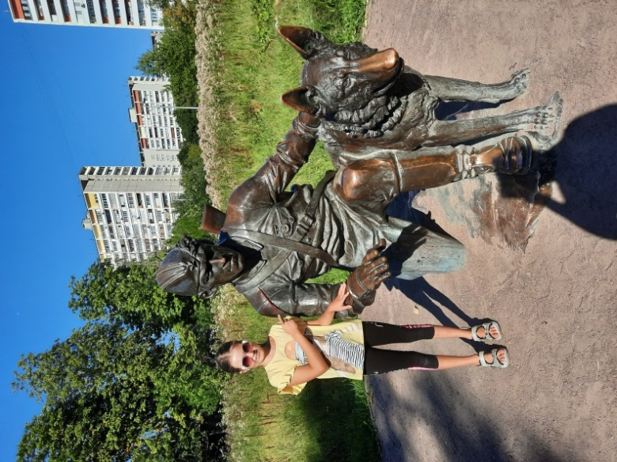

В Терлецкой дубраве он появился не случайно - раньше здесь располагалась центральная военно-техническая школа служебного собаководства Красной Армии. В послевоенные годы школа превратилась в питомник «Красная Звезда». Кстати, именно здесь вывели такие породы собак, как московская сторожевая и черный русский терьер. В этой школе служили и работали замечательные кинологи, в числе которых - Александр Павлович Мазовер и Дина Соломоновна Волкац. Они воспитали самых известных собак-участников Великой Отечественной войны - пса-сапера Джульбарса и собаку-деверсанта Динку. В кинологической школе дрессировались собаки по 11 видам служб. В их числе собаки-миноискатели, диверсанты, упряжные собаки, вывозившие на упряжках с поля боя раненых, собаки-санитары, доставлявшие медикаменты раненым, собаки-связные, тянувшие через всю передовую телефонные провода, собаки-охранники, собаки, доставлявшие ценные сведения и приказы на передовую, а также собаки-подрывники танков.

Давайте пройдём дальше.

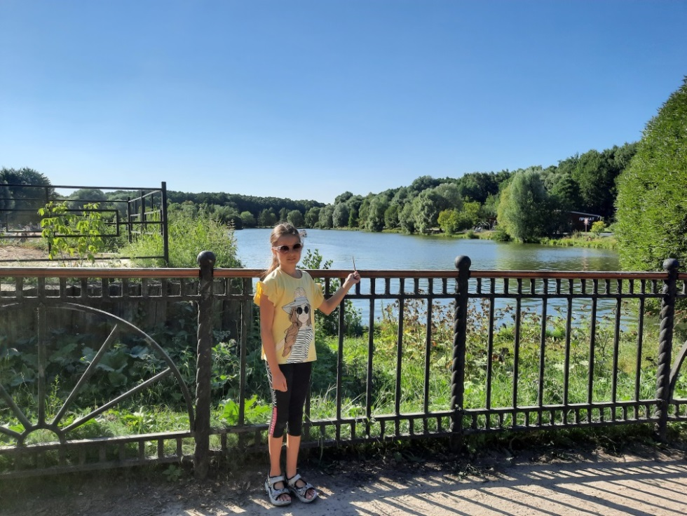

Здесь вы можете видеть Терле́цкие пруды - каскад искусственных водоёмов на реке Серебрянке. Состоит он из пяти прудов — Северного, Восточного, Юго-Восточного, Юго-Западного и Западного. Каскад находится в бассейне Чёрного ручья. Терлецкие пруды являются памятником природы. Общая площадь каскада составляет 11,6 Га, средняя глубина - 2 метра. Терлецкие пруды получили своё название в честь генерала Александра Ивановича Торлецкого, которому с конца XIX - по начало XX века принадлежала усадьба Гиреево с прилегающей территорией. Пруды были созданы на реке Серебрянке в XVIII - XIX веках, в то время, когда усадьбой Гиреево владел Дмитрий Емельянович Столыпин. Работы по устройству водоёмов начались в 1793 году. Копали водоёмы пленные турки, захваченные Петром Румянцевым и Александром Суворовым в ходе Русско-турецкой войны. В 1852 году усадьба и прилегающие земли перешли во владение Торлецких. Последний владелец усадьбы - Александр Иванович - часто бывал за границей. Его впечатлило чистое озеро Мюггельзе, аналог которого он хотел воссоздать в своей усадьбе. Но в отличие от немецкого озера, вода в Терлецких прудах всегда была мутной. Для её очистки создали систему сбора и фильтрации ливневых вод, водоёмы заселили рогозом и различными земноводными. Экологический баланс каскада был установлен к 1910 году, вода в прудах стала прозрачной. После революции 1917 года экология прудов была снова нарушена. В 1970 году перестала функционировать система очистки воды. В 2006—2007 и 2009 годах в Терлецкой дубраве были проведены восстановительные работы: территорию лесопарка с прудами очистили, создали пляж.

Давайте пройдём дальше, вдоль Восточного Терлецкого пруда, на котором располагается вышеупомянутый пляж. Итак, мы с вами подошли к ещё одному памятнику, расположенному на территории Терлецкой дубравы.

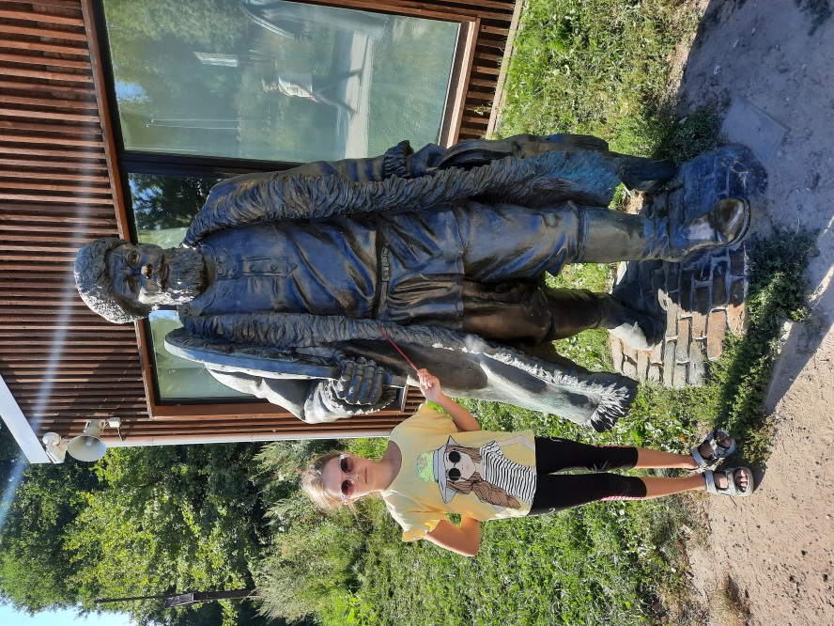

В 2009 году в центре парка была установлена скульптура Салавата Щербакова "Ямщик". Этот памятник находится рядом с сохранившимся на территории Терлецкого лесопарка историческим участком Владимирского тракта или «Владимирки» — дороги, соединявшей когда-то Москву, Владимир и Нижний Новгород. По ней ямщики возили грузы на ярмарки. Прототипом к созданию скульптуры в парке послужил ямщик Василий Чебуров, которому император Александр I повелел доставить ценное письмо в Вену. Василий Чебуров справился с заданием за очень короткий срок.

Давайте пройдёмся по сохранившемуся участку Владимирского тракта, который лежит на 400 метров южнее современной трассы шоссе. Когда-то эта дорога использовалась для отправки в Сибирь осужденных на каторгу пеше-этапным порядком. Арестантов «вели по этапу» небольшими отрядами-партиями, пешком, закованными в ручные и ножные кандалы. Пройдя 15 - 25 вёрст, арестанты останавливались на привал, то есть «этап». Именно в честь политических заключенных, следовавших в ссылку, в 1919 году дорога была переименована в "шоссе Энтузиастов". Общая протяженность сохранившегося участка составляет около полутора километров. Сейчас он украшен декоративными верстовыми столбами и превращен в прогулочную зону. Так же здесь установлен памятный камень.

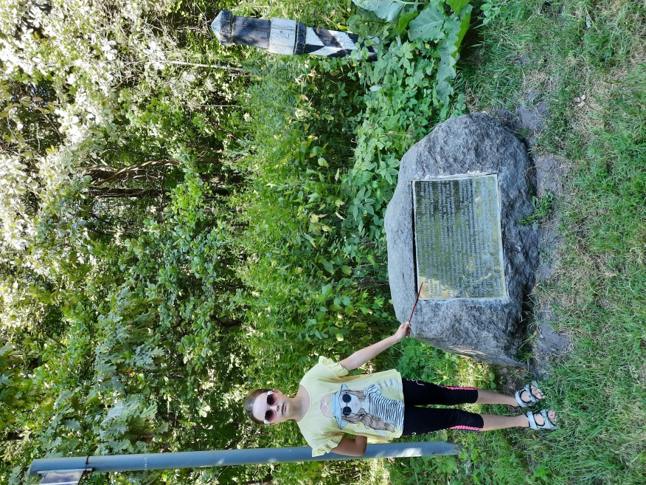

Надпись на нём гласит - "По Владимирскому тракту везли на казнь в Москву Емельяна Пугачёва, декабристов и Александра Радищева. Позже по Владимирке в Сибирь ехала жена декабриста Никиты Муравьёва. Кандальная слава Владимирского тракта оставила след в русской культуре - о ней сложены песни, её упоминают в своих произведениях русские писатели, например, Гоголь и Некрасов. Среди известных полотен Третьяковской галереи - картина И. Левитана "Владимирка". В 1919 году часть Владимирского тракта от московской Рогожской заставы переименована в Шоссе Энтузиастов. Под энтузиастами инициатор переименования Луначарский подразумевал революционеров и политических заключённых, отправленных в ссылку по этому тракту. В 1960-х годах смысл переименования москвичами забылся, название воспринималось как советский гимн оптимизму."

Итак, пройдём дальше. С правой стороны от аллеи, по которой мы с вами идём, вы можете увидеть самый живописный из Терлецких прудов, он же дикий, - это Утиный пруд. Утиный пруд расположен в западной половине Терлецкого лесопарка на левом притоке Чёрного ручья. Его площадь составляет 0,7га, длина - 120м, ширина - 50 м. Водоём имеет овально-изогнутую форму, берега естественные, заболоченные. Расположен вдали от парково-прогулочной зоны, в отличие от других прудов, его не видно в гуще леса.

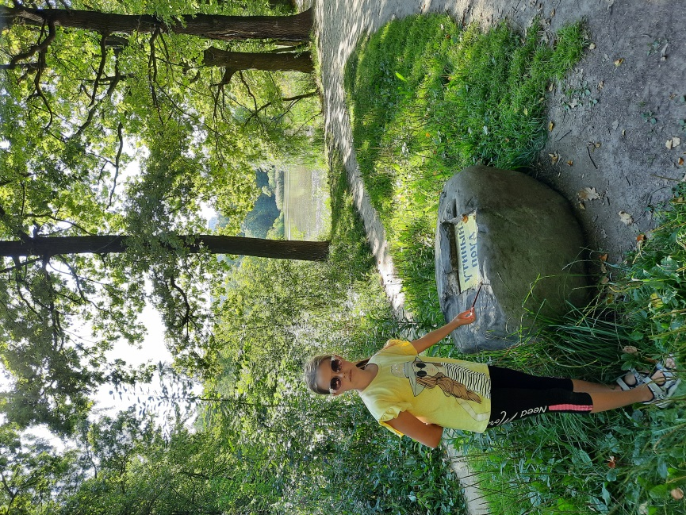

Прогуливаясь по дорожкам Терлецкого парка, вы можете увидеть установленные здесь информационные стенды, на которых рассказывается о богатом животном и растительном мире парка. Вот по пути нам встретился один из них.

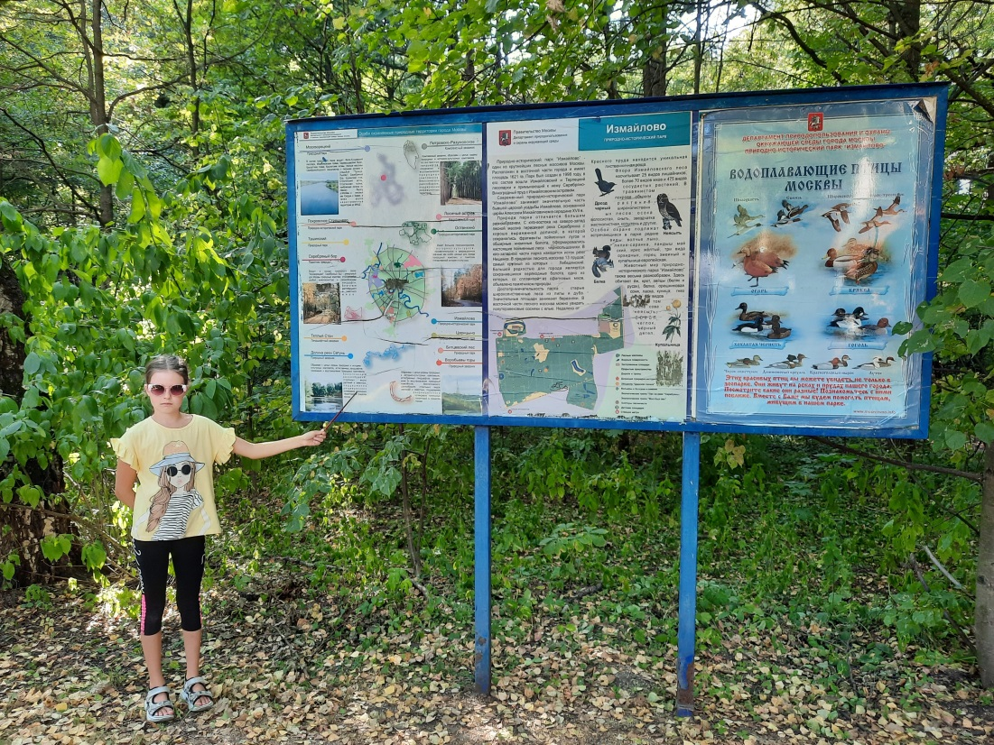

Изучив его, мы можем узнать о том, например, что флора парка насчитывает 25 видов лишайников, более 70 видов мхов, 475 видов сосудистых растений. Здесь встречаются особо охраняемые редкие виды растений – волчье лыко, лилия – саранка, ландыш майский, ирис жёлтый, три вида орхидных, горец змеиный и купальница европейская. Животный мир парка так же разнообразен. Здесь обитают ежи, кроты, зайцы беляки и русаки, белки, орешниковые сони, ласки, куницы, 65 видов птиц, в том числе сова неясыть, сокол, чеглок, чёрный дятел.

На стволах шести деревьев парка вы можете обнаружить красивые рисунки, созданные в рамках акции ПаркАрт. А вот и один из них.

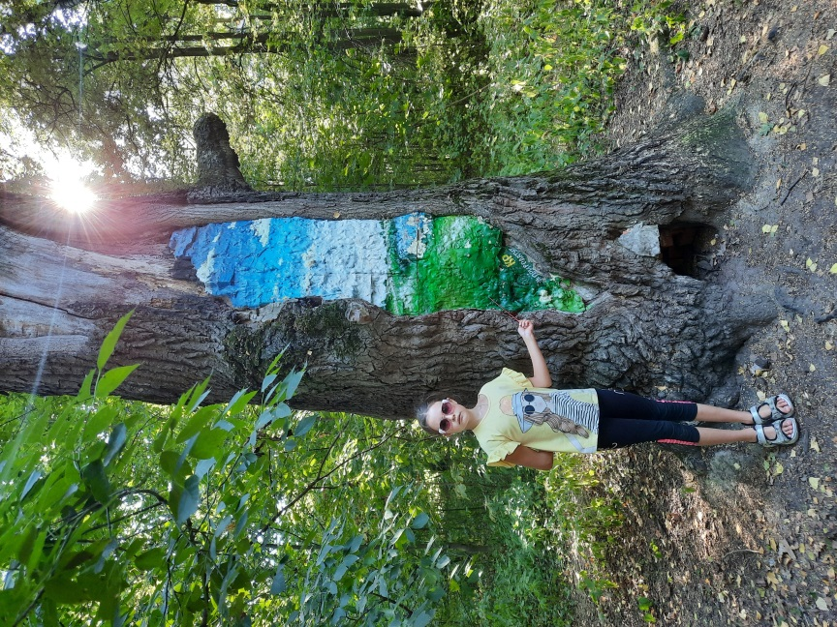

Дальше мы с вами отправляемся к эколого - просветительскому центру «Конный двор».

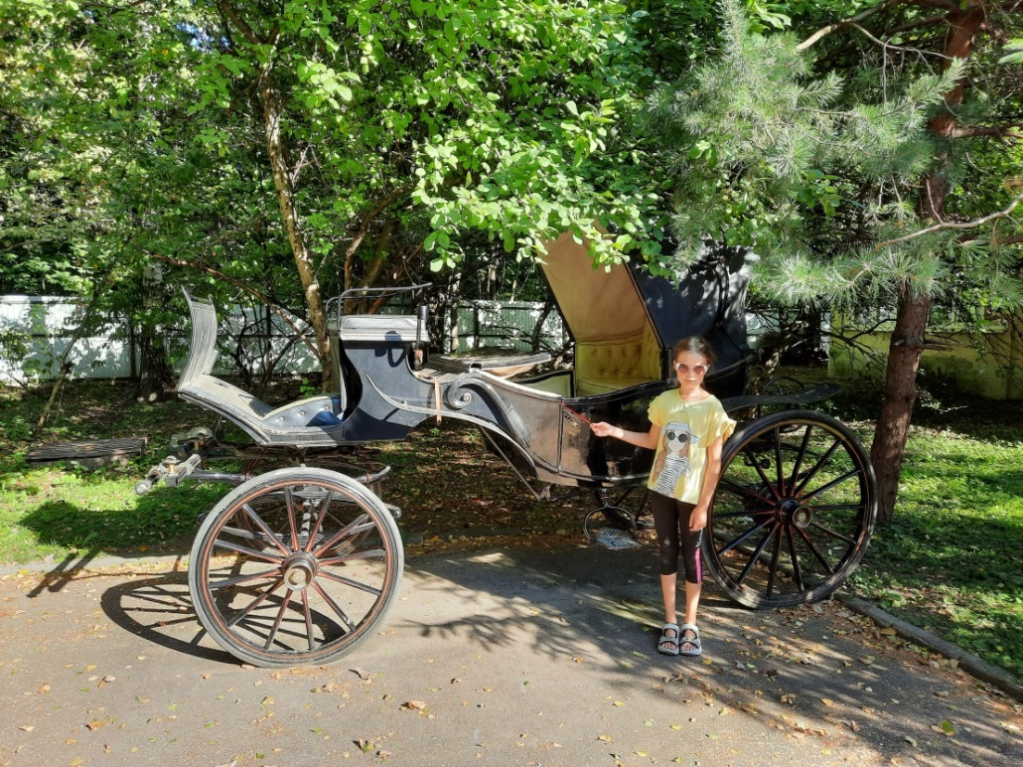

Эколого-просветительский центр «Конный двор» был создан 15 июля 2005 года. Основными задачами работы экоцентра являются воспитание бережного отношения к природе, экологическое просвещение детей и взрослых, изучение животного и растительного мира, а также знакомство с народными традициями, обучение навыкам работы с природными и вторичными материалами, общения с животными. Так как сам экоцентр неразрывно связан с территорией Терлецкого лесопарка, в любое время года большая часть тематических экскурсий проходит именно в парке. Посетители знакомятся с комплексом старинных прудов и уникальной старовозрастной дубравой. Большое значение в экоцентре придается формированию творческого начала у детей, поэтому большинство занятий, которые здесь проводятся, завершаются творческими мастер-классами различной тематики. Основой для поделок служат природные или бросовые материалы.

Так же на территории экоцентра действуют секции по верховой езде для детей и взрослых, занятия в которых проходят в любую погоду благодаря наличию крытого манежа.

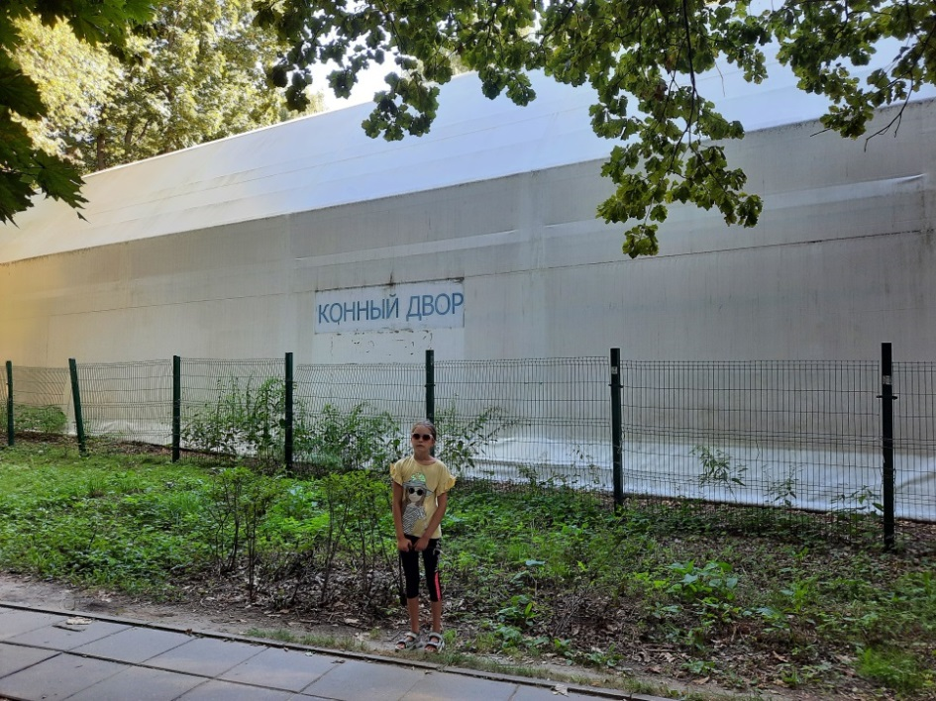

Ну а мы с вами проходим по дорожкам парка немного дальше и попадаем в уникальную реликтовую дубраву – здесь растут дубы, которым более 300 лет.

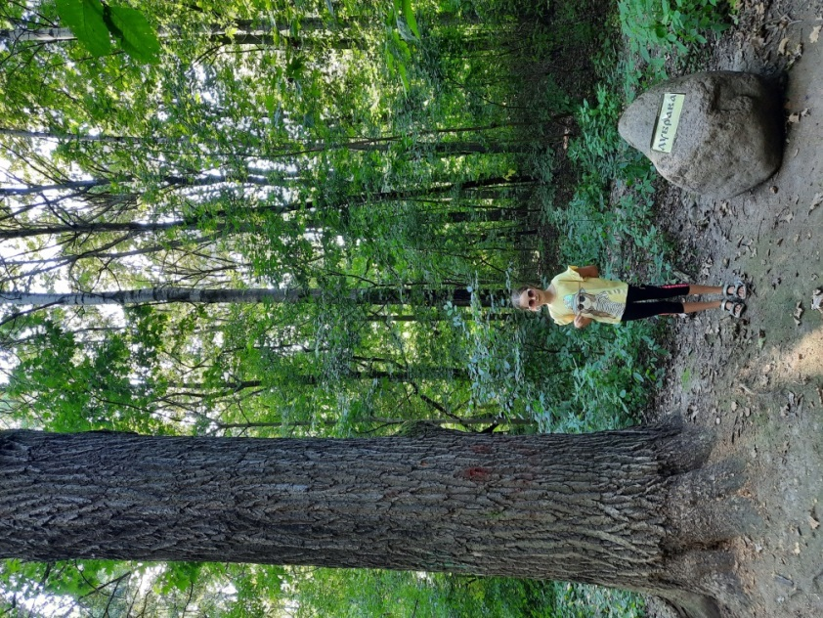

Еще в древности дуб был одним из наиболее почитаемых деревьев, и не только у славян, но и многих других европейских народов. В Древней Греции и Риме дуб являлся символом душевной и физической силы, а также долголетия. Дубовая ветвь символизировала силу, мощь и знатность рода, дубовыми венками награждали самых храбрых воинов. По поводу появления здесь дубов специалисты спорят до сих пор. Одни считают, что реликты были высажены одним из представителей царской фамилии Рюриковичей. Другие придерживаются мнения, что эти деревья имеют естественное происхождение, и дубрава в старину выросла сама по себе – это остатки древнего леса, покрывавшего Среднерусскую возвышенность в те времена, когда здесь еще не было города.

Ну что же, давайте попрощаемся с Терлецкой дубравой. Мы с вами переходим через Свободный проспект и попадаем к входным аркам ещё одного парка района Ивановское.

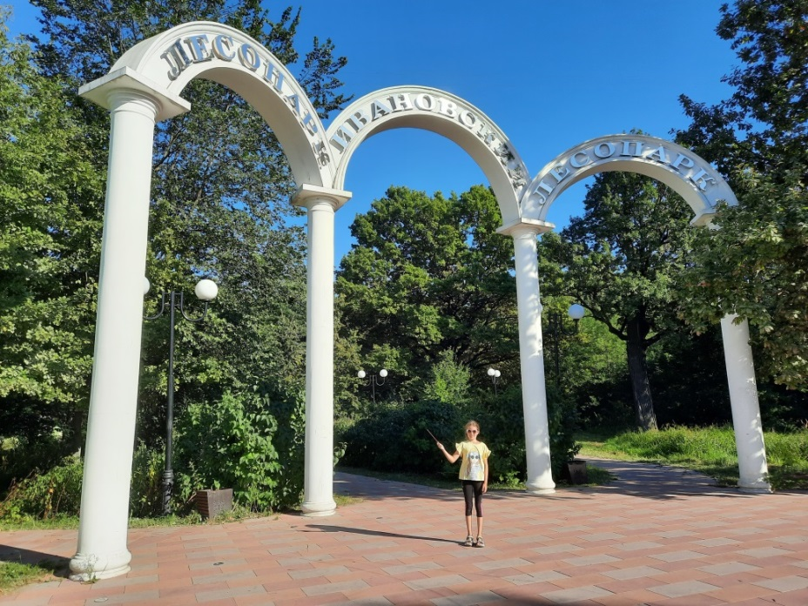

Это Ивановский лесопарк. Площадь его составляет 9,9 Га. До 2012 года представлял собой заброшенный городской парк. После реконструкции стал одним из любимых мест отдыха жителей района.

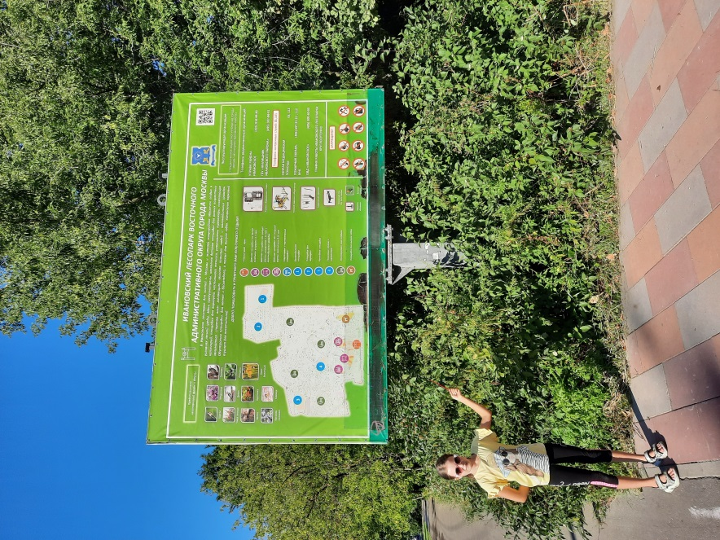

В 2019 году был комплексно благоустроен по программе «Мой район». Отличительными особенностями парка стали большие садовые качели и деревянные прогулочные дорожки в виде настила, приподнятого над уровнем земли. Сейчас в парке есть три детские площадки для разных возрастов, велодорожки, спортивные и тренажёрные площадки, баскетбольная и хоккейная площадки, теннисные столы, площадка для выгула собак.

В парке вы можете встретить следующих представителей фауны – щеглов, скворцов, дятлов, синиц, белок, а так же полюбоваться медуницей, чиной лесной, ландышами, болотными ирисами, полевыми васильками и другими растениями.

В Ивановском лесопарке вы также можете увидеть несколько дубов, некоторые из них еще совсем молодые, другие постарше, а вот этот дуб самый могучий и раскидистый, ему более 170 лет.

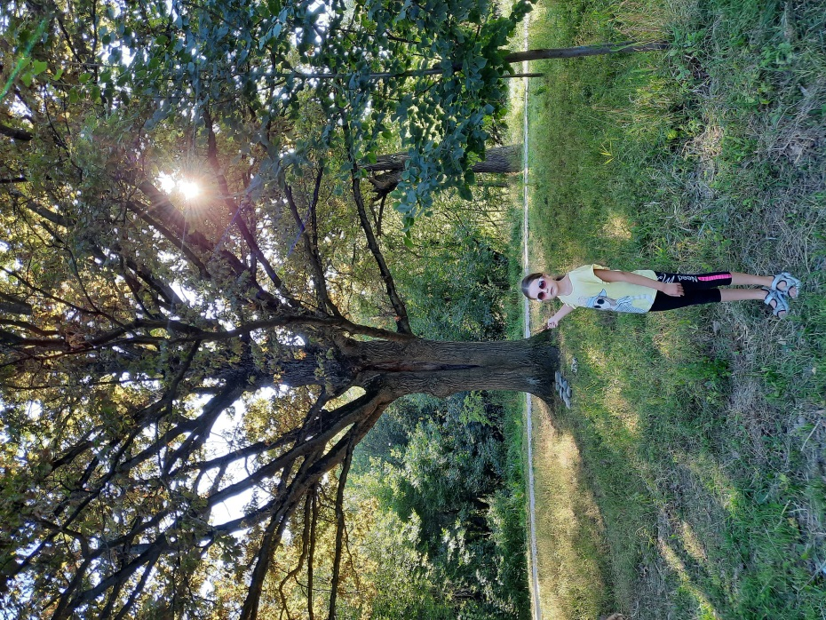

А теперь мы с вами немного прогуляемся по улицам и дворам нашего района. Мы выходим из Ивановского лесопарка и через несколько дворов попадаем на улицу Молостовых, по ней мы доходим до пересечения с Саянской улицей, с правой стороны вы можете видеть здание Управы района Ивановской, далее по Саянской улице мы идём до улицы Сталеваров, здесь находится конечный пункт нашей экскурсии.

Перед вами Храм Рождества Иоанна Предтечи в Ивановском - православный храм, который относится к Рождественскому благочинию Московской епархии Русской православной церкви.

Главный престол освящён в честь праздника Рождества Иоанна Предтечи, приделы - в честь святителя Василия Великого (крестильный храм) и в честь святого великомученика Георгия Победоносца (приставной).

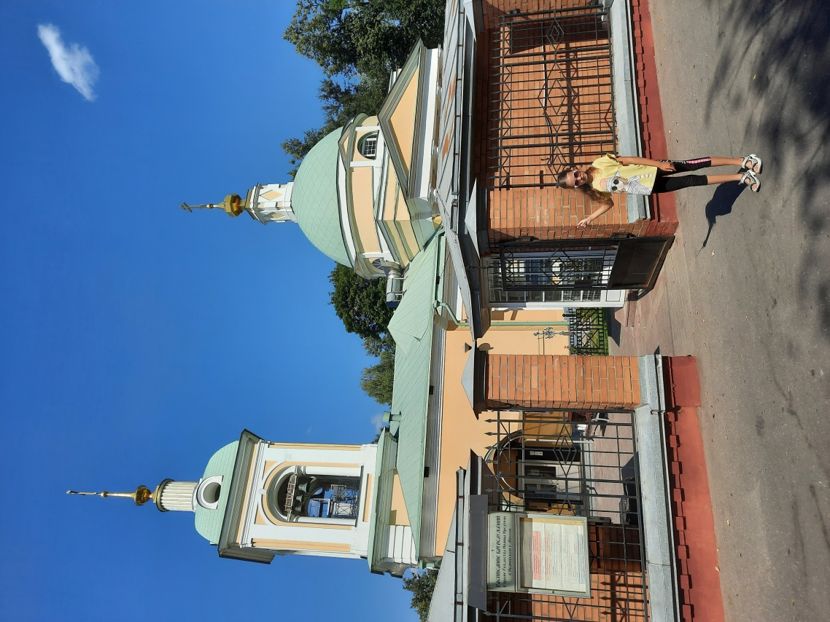

Деревянный шатровый храм был выстроен в селе Копьёве (так ранее называлось Ивановское, принадлежало село боярину Никите Романову) в 1667 году. В 1700 году за церковью числилось 10 приходских дворов. В 1801 году на месте храма была построена каменная церковь в стиле русского классицизма. Убранство храма подверглось переделке в 1840-х годах. Сохранились иконостасы того времени. В 1880-х годах с двух сторон колокольни были созданы пристройки.

После революции 1917 года церковь продолжала действовать, сюда был перенесён престол закрытой церкви Спаса Нерукотворного Образа в Гиреево. Храм оставался духовным центром села, и люди тянулись к нему: даже сельская молодёжь после работы собиралась на гулянья под гармошку у восточной ограды церкви.

В 1990 году началась реконструкция храма с целью увеличения его площади. К колокольне сделаны пристройки, за счет одной из которых была расширена трапезная часть, а в другой разместилась ризница. Капитальной реконструкции подверглись стены и кровля. В 1991 году состоялась закладка фундамента нового церковного дома: рядом со старым бревенчатым срубом возник целый комплекс из крестильного храма с мраморной купелью и обширного здания, где разместились классы Воскресной школы и вспомогательные хозяйственные помещения. В уютном церковном дворе появился магазин православной литературы, во двор вынесен из храма и свечной киоск.

В 2000 году к церкви приписали Храм иконы Божией Матери в Перово. Также к храму приписана часовня Святителя Луки, архиепископа Крымского.

В настоящее время при храме работает детская и взрослая воскресная школа, киноклуб, Евангельский клуб, библиотека, церковная лавка, катехизические беседы. В храме находится чтимая икона Божией Матери Всех Скорбящих Радость, икона Иоанна Предтечи и Святителя Василия Великого с частицами их мощей, икона Божией Матери «Взыскание погибших».

Итак, наша экскурсия «История и достопримечательности района Ивановское» подошла к концу. Я очень надеюсь, что для вас она была интересной и познавательной и что вы ещё не раз вернётесь в наш замечательный район. Благодарю за внимание! До свидания!